|  |
| --- |
| **PRÉ-PROJETO 2023** |

|  |
| --- |
| NOME: Fernanda Lopes Pinheiro Nº |
| NOME: Nº |
| TELEFONE (S) (45)99958-7329 |
| E-MAIL pinheiro.fernanda@escola.pr.gov.br |
| CURSO Desenvolvimento de Sistemas |
| TURMA: |

**ALUNO(s) É OBRIGATÓRIO EM ANEXO AO PRÉ-PROJETO, NO MÍNIMO UMA TELA DE INTERFACE (TELA PRINCIPAL) JUNTO AO PROJETO.**

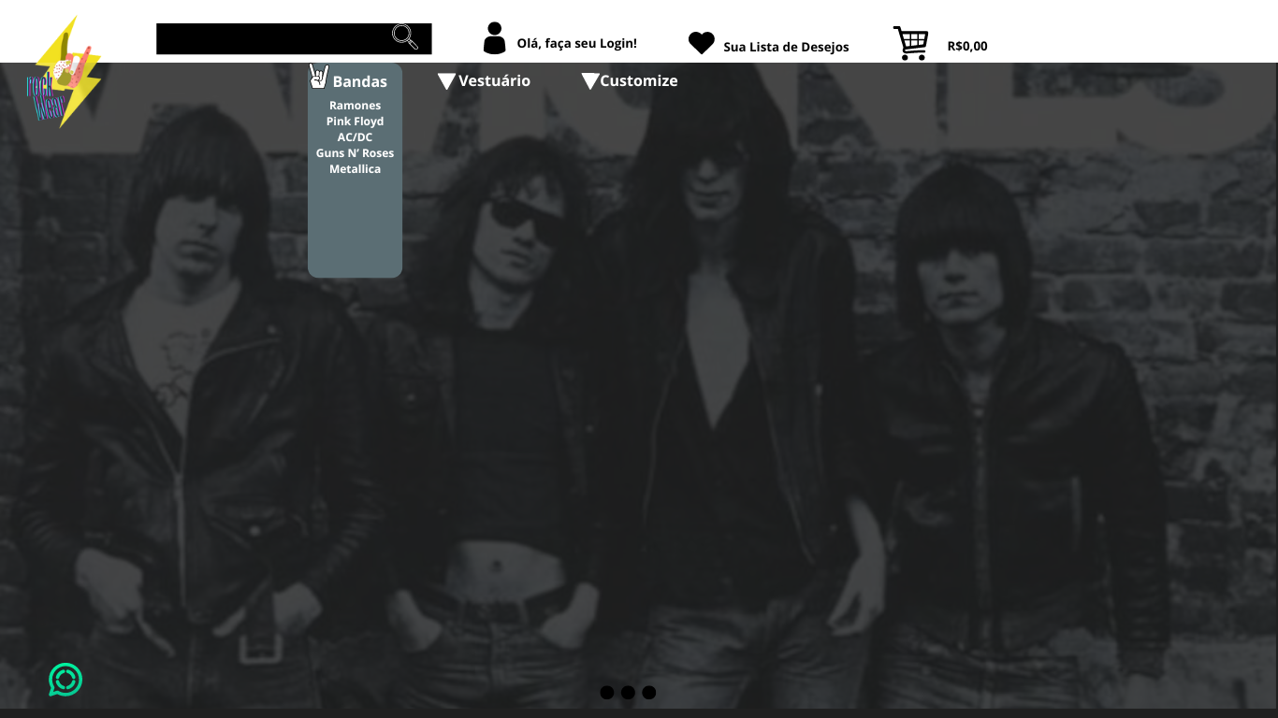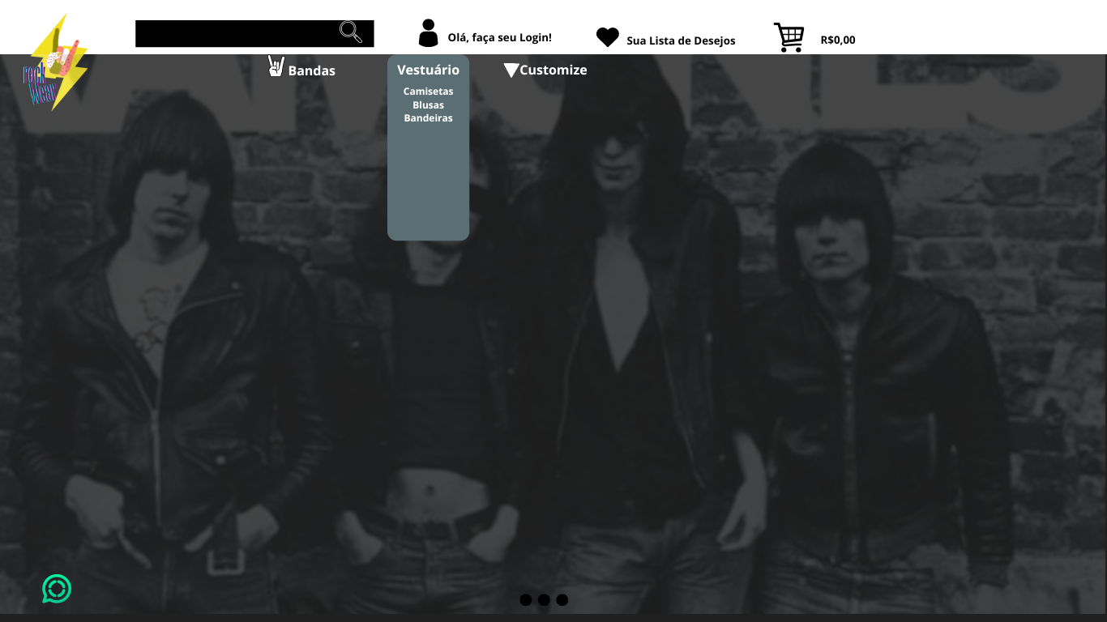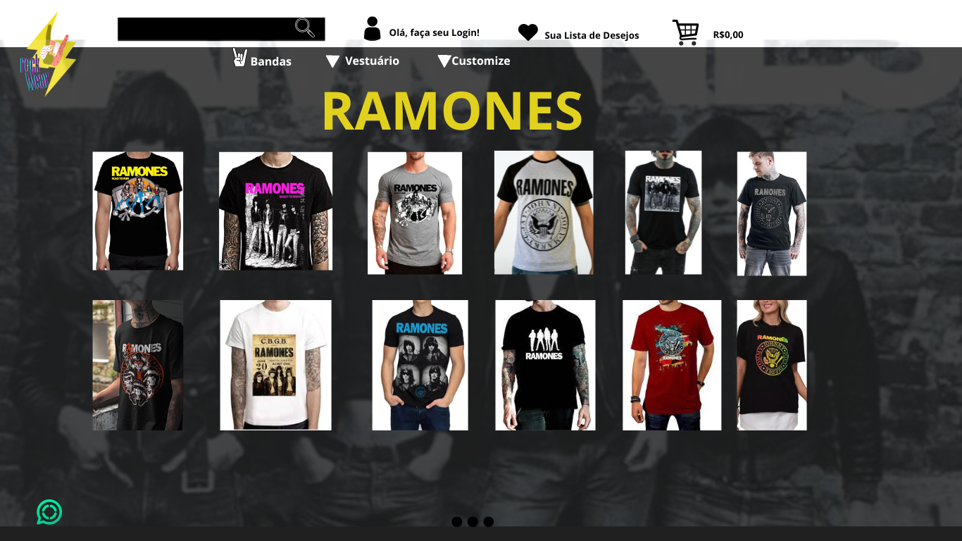

|  |
| --- |
| Título do projeto: ROCKWEAR |

INTRODUÇÃO

|  |
| --- |
| Este projeto se propõe a explorar a evolução das camisetas de bandas, analisando como elas se tornaram uma forma significativa de expressão pessoal e uma ferramenta poderosa de marketing e identidade para as bandas.A camiseta é uma das peças mais simples e universais do vestuário. Inicialmente usada como roupa íntima, ganhou popularidade entre os jovens na década de 1950, tornando-se um símbolo de rebeldia na era pós-guerra. Segundo CALZA (2024), a camiseta foi um símbolo de protesto e uma mídia alternativa eficaz. Contudo, com o tempo e a influência da sociedade de consumo, seu significado original foi se dissipando, transformando-se em um item de moda mais do que uma expressão de ideais.  Historicamente vista como uma peça de roupa de baixo, a camiseta, feita de algodão, servia para proteger outras roupas do desgaste pela transpiração, além de proporcionar conforto e aquecimento. Era usada principalmente por trabalhadores braçais, atletas e em alguns trajes de banho (Barros apud Barreira, 1988).  Durante a Segunda Guerra Mundial, a camiseta de algodão branca teve várias utilidades pelos soldados americanos, incluindo toalhas, máscaras contra fumaça, chapéus e até bandeiras brancas (BRUNEL, 2002).  Conforme BRUNEL (2002), a cor branca, associada à pureza e inocência, continua sendo uma das mais populares para a camiseta, também conhecida como T-shirt, devido ao seu formato em "T". A popularização das camisetas de bandas começou com Elvis Presley no início de sua carreira. Na década de 1960, bandas de rock começaram a usar camisetas como merchandising para promover suas marcas e gerar receita, com os Beatles sendo pioneiros ao lançar uma camiseta comemorativa para sua turnê nos EUA em 1964.  Ao longo dos anos, a camiseta passou a ser usada no cotidiano como uma forma de auto expressão e protesto. Nas décadas de 70 e 80, as camisetas customizadas se tornaram parte da estética punk. O icônico logo dos Ramones, criado por Arturo Vega em 1976, é um exemplo notável de como as camisetas de bandas se tornaram uma parte fundamental da moda.  Com o crescimento do comércio eletrônico, o número de usuários ativos online, que alcançou cerca de 105 milhões no Brasil segundo dados do Ibope de 2013, destacou a importância do e-commerce. A expansão da internet revolucionou o comércio, proporcionando novas formas de interação entre empresas, clientes e fornecedores, com o comércio eletrônico se tornando cada vez mais relevante, especialmente com a inclusão das classes C e D no ambiente online. |

HIPÓTESE / SOLUÇÃO

|  |
| --- |
| Como sou uma grande entusiasta de camisetas de bandas, decidi criar um e-commerce que reflete minha personalidade e interesses. Esse projeto é mais do que apenas um negócio; trata-se de um nicho específico que envolve uma base de clientes apaixonados e fiéis. O meu principal desafio é ir além dos designs comuns e criar algo verdadeiramente inovador e cativante, que não apenas chame a atenção dos clientes, mas também ressoe profundamente com suas paixões e preferências. Quero oferecer um produto que não seja apenas uma peça de roupa, mas uma expressão autêntica do amor pela música e pelas bandas que os clientes adoram. |

DISCIPLINAS ENVOLVIDAS

|  |
| --- |
| A **Análise de Projetos e Sistemas** é uma disciplina crucial no desenvolvimento de software, focada na identificação, avaliação e definição dos requisitos de um sistema para atender às necessidades de um projeto. O objetivo é garantir que o sistema desenvolvido satisfaça as expectativas dos usuários e do negócio de maneira eficiente. Para alcançar isso, são realizadas várias atividades, como o levantamento de requisitos, que envolve a coleta e documentação das necessidades dos stakeholders. A análise desses requisitos ajuda a definir claramente os requisitos funcionais e não funcionais do sistema. Modelagem de sistemas, como diagramas de fluxo e diagramas de casos de uso, é empregada para representar visualmente a estrutura e o comportamento do sistema. Além disso, a especificação de requisitos documenta detalhadamente o que deve ser desenvolvido, servindo como guia para a equipe de desenvolvimento e garantindo que todas as necessidades sejam abordadas.  A análise de projetos pode adotar metodologias como a análise estruturada, que enfoca a decomposição do sistema em componentes menores, ou a modelagem orientada a objetos, que usa objetos para encapsular dados e comportamentos. As metodologias ágeis, como Scrum e Kanban, também são populares por sua abordagem incremental e colaborativa. Uma análise eficaz é essencial para evitar falhas no sistema, assegurar que os requisitos sejam atendidos e maximizar a eficiência no desenvolvimento.  **Banco de Dados** é uma área fundamental na coleta, armazenamento, gerenciamento e recuperação de dados. Seu objetivo é garantir que os dados sejam armazenados de forma eficiente e possam ser acessados e manipulados conforme necessário. Os principais componentes incluem modelos de dados, que definem a organização e relacionamento dos dados, e os SGBDs (Sistemas de Gerenciamento de Banco de Dados), que facilitam o gerenciamento dos dados, como MySQL, PostgreSQL e MongoDB. SQL (Structured Query Language) é a linguagem padrão utilizada para interagir com bancos de dados relacionais, permitindo a criação, leitura, atualização e exclusão de dados.  Os conceitos-chave em bancos de dados incluem tabelas e relacionamentos, onde dados são armazenados e organizados em tabelas com relações definidas entre elas. A normalização é o processo de organizar dados para reduzir redundâncias e melhorar a integridade. Além disso, o controle de transações e concorrência é essencial para garantir a consistência das operações, mesmo com múltiplos usuários acessando simultaneamente. Bancos de dados são essenciais para a gestão eficiente de grandes volumes de dados e suportam a operação de sistemas empresariais e aplicativos.  **Web Design** é o processo de criação e desenvolvimento da aparência e layout de sites na internet, com o objetivo de criar interfaces atraentes e funcionais que proporcionem uma boa experiência ao usuário. Isso inclui o design do layout e da estrutura do site, garantindo que a navegação e a disposição dos elementos sejam intuitivas. O design responsivo é uma prática importante que assegura que o site se ajuste automaticamente a diferentes dispositivos e tamanhos de tela. Os elementos visuais, como cores, fontes, imagens e ícones, contribuem para a identidade visual e a usabilidade do site.  Além disso, práticas como usabilidade e experiência do usuário (UX) são focadas em criar interfaces que sejam fáceis de usar e agradáveis, enquanto a acessibilidade busca garantir que o site seja utilizável por pessoas com diferentes habilidades e deficiências. A otimização de desempenho, incluindo técnicas como compressão de imagens e uso eficiente de código, é vital para melhorar o tempo de carregamento do site e sua performance geral. Uma boa web design impacta diretamente na percepção da marca e na satisfação do usuário, desempenhando um papel crucial na eficácia da presença online de uma empresa ou indivíduo. |

OBJETIVO GERAL

|  |
| --- |
| O meu objetivo é oferecer camisetas com designs exclusivos e autênticos, que não podem ser encontradas em outros lugares. Garantindo que todos os produtos sejam oficialmente licenciados pelas bandas, assegurando que os fãs adquiram itens genuínos. Este site foi desenvolvido para ser intuitivo e fácil de navegar, permitindo que os clientes encontrem rapidamente as camisetas que desejam, com os produtos organizados por banda, estilo ou lançamento. |

OBJETIVOS ESPECÍFICOS

|  |
| --- |
| Oferecer uma experiência de compra online fácil e intuitiva, com navegação clara e informações detalhadas sobre os produtos.  Diversificar os canais de venda, explorando tanto o e-commerce próprio quanto marketplaces e redes sociais.  Estabelecer metas de vendas realistas e mensuráveis para cada produto e campanha de marketing. |

PROCEDIMENTOS METODOLÓGICOS

|  |
| --- |
| Método comparativo: Compreende-se estabelecer paralelos entre dois ou maisobjetos de estudos, para analisar semelhanças e diferenças.  Em outras palavras, é ummétodo para comprovar ou refutar teorias ehipóteses que se baseia em comparações.  Nas ideias de Silveira, o método comparativo se baseia *no método das semelhanças e das diferenças ou na observação de variações concomitantes*“.  Nessa perspectiva, no processo de comparação, identificar as semelhanças permite organizar e relacionar o novo conceito com o conhecimento que já existe.  Por outro lado, estabelecer as diferenças permite discriminar o novo conceito de outros parecidos, para evitar confusão.  Modelagem de dados: Modelagem de dados é o processo de análise e definição de todos os diferentes dados que sua empresa coleta e produz, bem como as relações entre esses dados. Ao usar texto, símbolos e diagramas, os conceitos de modelagem de dados criam representações visuais dos dados conforme eles são coletados, armazenados e usados em seus negócios. À medida que a sua empresa determina como e quando os dados serão usados, o processo de modelagem de dados torna-se um exercício de reconhecimento e esclarecimento de seus requisitos de dados. |

BIBLIOGRAFIA

|  |
| --- |
| ALVES, Daise. Como surgiram as camisetas de rock:: peça ⠸must have⠹ dos fãs mais aficionados. peça ‘must have’ dos fãs mais aficionados. 2021. Disponível em: https://universoretro.com.br/como-surgiram-as-camisetas-de-rock-peca-must-have-dos-fas-mais-aficionados/. Acesso em: 19 ago. 2024.  BAQUIT, Gabriel. Camiseta e comunicação:: reflexões sobre a indumentária nas indústrias culturais. reflexões sobre a indumentária nas indústrias culturais. 2018. Disponível em: https://www.revistas.udesc.br/index.php/dapesquisa/article/view/13981. Acesso em: 19 ago. 2024.  CALZA1, Márlon Uliana. Grito Silencioso:: a camiseta como forma-protesto no discurso da moda. a Camiseta como Forma-Protesto no discurso da Moda. 2024. Disponível em: https://coloquiomoda.com.br/anais/Coloquio%20de%20Moda%20-%202007/3_16.pdf. Acesso em: 19 ago. 2024.  SOUZA, Renato Medeiros. REALIDADE DO E-COMMERCE NO BRASIL: uma oportunidade de negócios.. UMA OPORTUNIDADE DE NEGÓCIOS.. 2015. Disponível em: https://sipe.uniaraguaia.edu.br/index.php/REVISTAUNIARAGUAIA/article/view/447. Acesso em: 19 ago. 2024. |

CRONOGRAMA DE ATIVIDADES

|  |  |  |
| --- | --- | --- |
| **Autorizado** | **Professor(a)** | **Data** |
| Análise de projetos e sistemas:  Banco de dados:  Web design: | **Aparecida**  **Célia**  **Reinaldo** |  |